TD2 – Les tissus conducteurs des végétaux
Les végétaux sont des êtres vivants qui se développent et vivent ancrés dans un substrat, généralement le sol. Ce mode de vie impose des contraintes à la plante…

Problème : Quelles sont les caractéristiques générales de l’organisation d’une plante en lien avec le mode de vie fixée

Document 1 : Il existe un système conducteur permettant la communication entre les parties aériennes et les parties souterraines de la plante.
La sève brute transporte l’eau et les minéraux des racines vers les feuilles
La sève élaborée transporte les sucres issus de la photosynthèse des feuilles vers les racines
les vaisseaux du xylème et du phloème sont impliqués dans la circulation des sèves.

La coloration au carmino-vert de Mirande colore en vert les tissus lignifiés et subérifiés (sclérenchyme, xylème) et en rose les tissus cellulosiques (parenchyme, phloème)
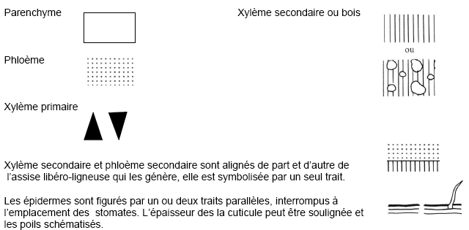

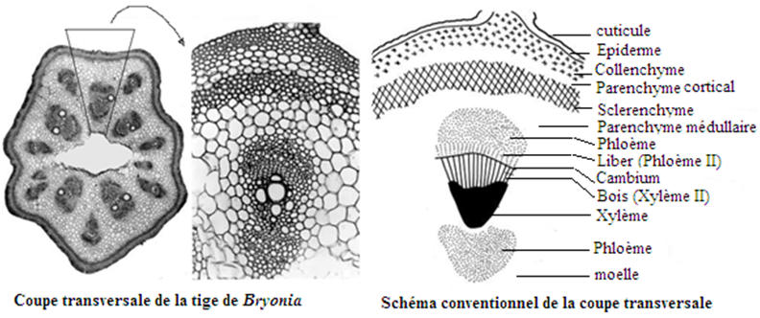
Document 2 : Conventions de représentation des différents tissus végétaux

Exemple de la Bryone

De la coupe au Schéma conventionnel

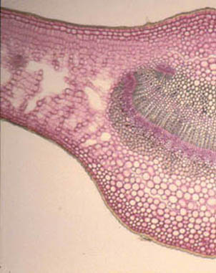

Coupe transversale de la nervure principale du limbe de Houx

Organisation générale d’une plante et structures conductrices
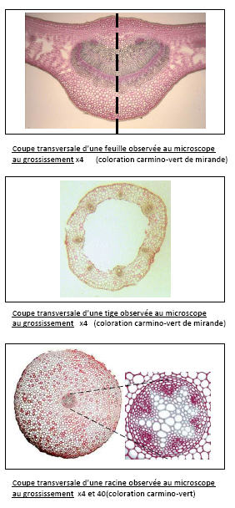

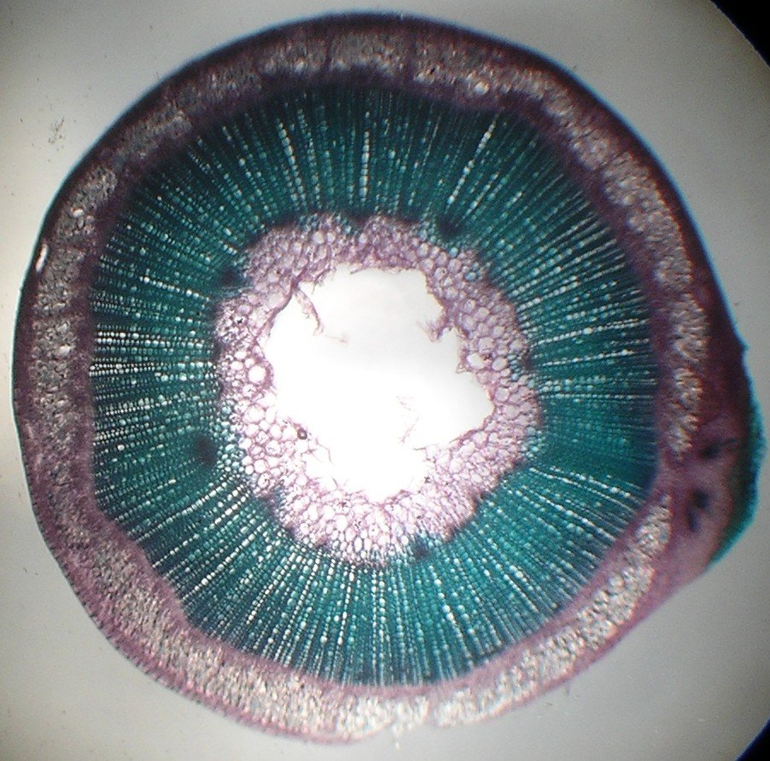

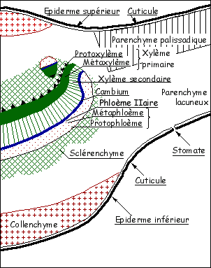
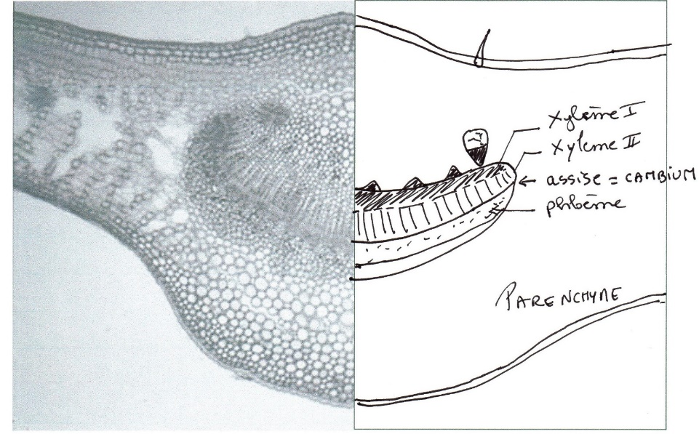
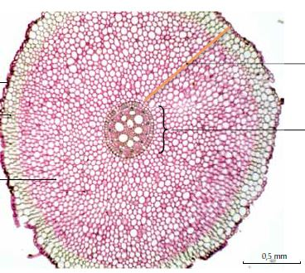

Sur cette coupe on observe de l'extérieur vers l'intérieur:
- 2 épidermes, l'épiderme inférieur et l'épiderme supérieur, bordés d'une épaisse cuticule (seul l'épiderme inférieur porte les stomates),
- un parenchyme non homogène, composé d'un parenchyme palissadique à la face ventrale et d'un parenchyme lacuneux à la face dorsale,
- un système vasculaire composé de phloème et de xylème de part et d'autre du cambium.
Quel est cet organe ? On observe un épiderme, c'est donc un organe aérien. On remarque également une symétrie bilatérale et une forme aplatie. Cet organe est donc un limbe de feuille.

Coupe transversale racine d’Iris

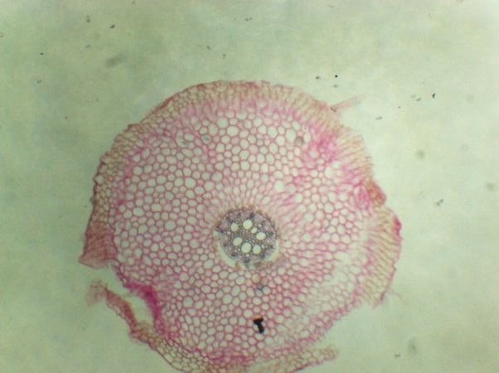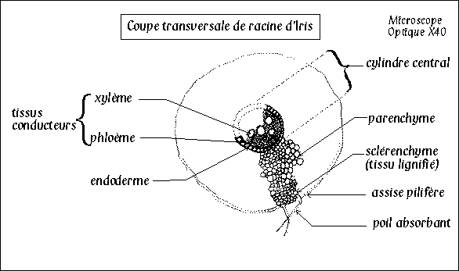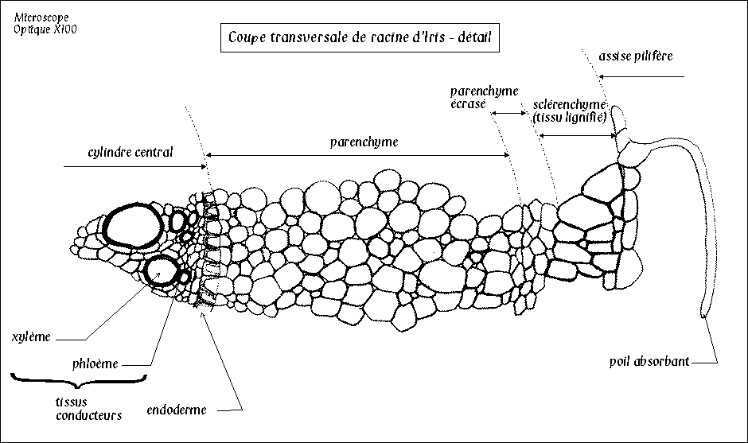

Coupe transversale tige de Renoncule

